Verkeersbesluit diverse verkeersmaatregelen herinrichting P.C. Boutensstraat | 

Nr. 2019/631888
Burgemeester en wethouders van Haarlem;
gelet op de Wegenwet, de Wegenverkeerswet 1994 (hierna: WVW 1994), het Reglement Verkeersregels en Verkeerstekens 1990 (hierna: RVV 1990), het Besluit Administratieve Bepalingen inzake het Wegverkeer (hierna: BABW) en de Uitvoeringsvoorschriften van het Besluit Administratieve Bepalingen inzake het Wegverkeer (hierna: Uitvoeringsvoorschriften BABW).
Overwegende:
dat de P.C. Boutensstraat, Victor van Vrieslandstraat en Delftlaan gelegen zijn binnen de bebouwde kom van Haarlem;
dat de P.C. Boutensstraat, Victor van Vrieslandstraat en Delftlaan in beheer zijn bij de gemeente Haarlem;
dat de P.C. Boutensstraat, Victor van Vrieslandstraat en Delftlaan wegen zijn als bedoeld in artikel 18, lid 1 onder d van de WVW 1994;
dat gelet op dit artikel het college van burgemeester en wethouders van Haarlem bevoegd is verkeersbesluiten te nemen voor deze weg;
dat de bevoegdheid voor het nemen van verkeersbesluiten door het college van burgemeester en wethouders van Haarlem is gemandateerd aan het afdelingshoofd Beheer en Beleid Openbare Ruimte;
dat de gemeentelijke wegencategorisering van Haarlem is opgenomen in de Structuurvisie Openbare Ruimte (SOR);
dat deze categorisering aansluit op de categorisering, zoals bedoeld in het landelijk beleid Duurzaam Veilig;
dat in de Structuurvisie Openbare Ruimte (SOR) de P.C. Boutensstraat onderdeel uitmaakt van de hoofdontsluiting van bebouwde kom van Haarlem;
dat de verkeersfunctie op het hoofdontsluiting van Haarlem centraal staat;
dat de Victor van Vrieslandstraat en de Delftlaan gecategoriseerd zijn als erftoegangswegen en daarmee deel uitmaken van een verblijfsgebied;
dat de verkeersfunctie in een verblijfsgebied ondergeschikt is aan de verblijfsfunctie;
dat op de P.C. Boutensstraat, Victor van Vrieslandstraat en Delftlaan een maximale toegestane
snelheid van 50 km/h van toepassing is;
dat de P.C. Boutensstraat, Victor van Vrieslandstraat en Delftlaan onderdeel uitmaken van de Delftwijk in Haarlem;
dat P.C. Boutensstraat, Victor van Vrieslandstraat en Delftlaan in het kader van groot onderhoud heringericht worden en dat daarmee werk-met-werk wordt gemaakt;
dat met deze herinrichting de verkeerssituatie is gewijzigd;
dat met deze herinrichting een nieuwe aansluiting komt tussen de Delftlaan en de P.C. Boutensstraat;
dat de aansluiting van de Delftlaan op de P.C. Boutensstraat wordt vormgegeven door middel van een inritconstructie;
dat gelet op de verkeersfunctie en het snelheidsregime op de P.C. Boutensstraat het gewenst is om het fietsverkeer een eigen ruimte te geven op de weg ten opzichte van het gemotoriseerde verkeer;
dat de P.C. Boutensstraat tussen de Jan Gijzenkade en de Jan Prinslaan aan beide zijden van de weg ingericht wordt met fietsstroken zoals bedoeld in artikel 1 RVV 1990 door het aanbrengen van fietssymbolen op de weg met onderbroken markering;
dat de P.C. Boutensstraat hierdoor een eigen ruimte krijgt op het betreffende gedeelte van de P.C. Boutenstraat;
dat in 2016 (nr. 2016/235966) reeds een verkeersbesluit is genomen voor het instellen van fietsstroken op de P.C. Boutensstraat vanaf het punt direct ten oosten van de aansluiting met de Harry Mulischstraat tot het punt direct ten zuiden van de aansluiting met de Jan Prinslaan;
dat de fietsstroken op de hiervoor genoemde wegvakken op elkaar aansluiten;
dat conform artikel 23 RVV 1990 een bestuurder zijn voertuig niet mag laten stilstaan op een fietsstrook of op de rijbaan langs een fietsstrook;
dat door de realisatie van de fietsstroken het toestaan van parkeren met twee wielen op het trottoir (middels het verkeersbord E8b van bijlage 1 van het RVV 1990) op de P.C. Boutensstraat aan de oostzijde moet worden opgeheven;
dat door realisatie van de fietsstroken op de P.C. Boutensstraat parkeercapaciteit langs de weg verdwijnt;
dat bij realisatie van de nieuwe aansluiting tussen de Delftlaan en de P.C. Boutensstraat extra parkeermogelijkheden langs de weg ontstaan;
dat uit een parkeeronderzoek uit 2016 blijkt in de toekomstige situatie (met minder parkeerplaatsen) de bezettingsgraad van het onderzoeksgebied uitkomt op 82%;
dat een bezettingsgraad van 82% onder de grenswaarde van de maximaal gestelde grenswaarde van 90% ligt;
dat in de toekomstige situatie wordt verwacht dat minder parkeercapaciteit dan ook niet gaat leiden tot parkeerproblemen;
dat de Victor van Vrieslandstraat en de Delftlaan conform de SOR heringericht worden met een maximale toegestane snelheid van 30 km/u;
dat het parkeren van voertuigen binnen de algemene verkeersregels in principe overal mogelijk moet zijn en het parkeerverbod aan de Victor van Vrieslandstraat (zuidzijde) dan ook wordt opgeheven;
dat de aansluiting vanaf de Jan Prinslaan naar de P.C. Boutensstraat heringericht wordt in een uitritconstructie;
dat de huidige voorrangregeling door middel van verkeerstekens op de Jan Prinslaan overbodig zijn en de haaientanden en verkeersborden B4, B5 en B6 van bijlage 1 van het RVV 1990 worden verwijderd;
dat deze maatregelen gerealiseerd kunnen worden door het plaatsen en verwijderen van de verkeersborden A1-30-zb, A1-30-ze, B4, B5, B6 en E8b van bijlage 1 van het RVV 1990 en het aanbrengen van fietsstroken en onderbroken markering en haaientanden op de weg;
dat gelet op artikel 12 van het BABW voor het verwijderen en plaatsen van verkeersborden A1-30-zb, A1-30-ze, B4, B5, B6 en E8b van bijlage 1 van het RVV 1990 en het aanduiden van een fietsstrook een verkeersbesluit is vereist;
dat gelet op artikel 2 van de WVW 1994 de hiervoor benoemde verkeersmaatregelen strekken tot het in stand houden van de weg en het waarborgen van de bruikbaarheid daarvan;
dat het in artikel 2 van de WVW 1994 genoemde belang van het zoveel mogelijk waarborgen van de vrijheid van het verkeer in het geding is maar dat dit van ondergeschikt belang wordt geacht gelet op voorgaande overwegingen;
dat gelet op artikel 24 van het BABW overleg is gevoerd met de gemandateerde van de politie;
dat de politie heeft ingestemd met de hierna genoemde verkeersmaatregelen.
Het besluit:
Het college van burgemeester en wethouders van Haarlem besluit:
- door middel van het aanbrengen van symbolen van een fiets op de rijbaan en onderbroken strepen, fietsstroken zoals bedoeld in artikel 1 van het RVV 1990 aan te duiden op het gedeelte van de P.C. Boutensstraat tussen de Jan Gijzenkade en de Jan Prinslaan aan beide zijden van de weg;
- door middel van het plaatsen van de verkeersborden A1-30-zb en A1-30-ze van bijlage 1 van het RVV 1990, een zone met een maximum toegestane snelheid van 30km/h in te stellen, op de Victor van Vrieslandstraat aan de noordzijde ter hoogte van kruispunt Victor van Vrieslandstraat – P.C. Boutensstraat en op de nieuwe aansluiting vanaf de Delftlaan op de P.C. Boutensstraat aan de noordzijde van de nieuwe aansluiting;
- door middel van het verwijderen van verkeersborden E8b van bijlage 1 van het RVV 1990, het toestaan van met twee wielen parkeren op het trottoir op de P.C. Boutensstraat tussen de Jan Gijzenkade en de Jan Prinslaan aan de oostzijde van de weg op te heffen;
- door middel van het verwijderen van het verkeersbord E1 van bijlage 1 van het RVV 1990 het parkeerverbod aan de zuidzijde van de Victor van Vrieslandstraat en de westzijde van de Delftlaan op te heffen;
- door middel van het verwijderen van verkeersborden B4, B5 en B6 van bijlage 1 van het RVV 1990 en de bijbehorende haaientanden, de voorrangsregeling op te heffen op de aansluiting Jan Prinslaan en P.C. Boutensstraat.
Situatieschets:
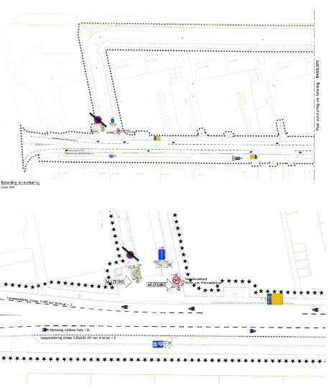
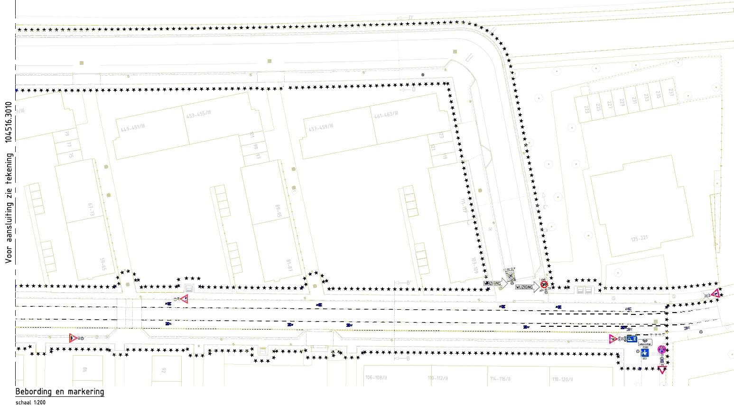
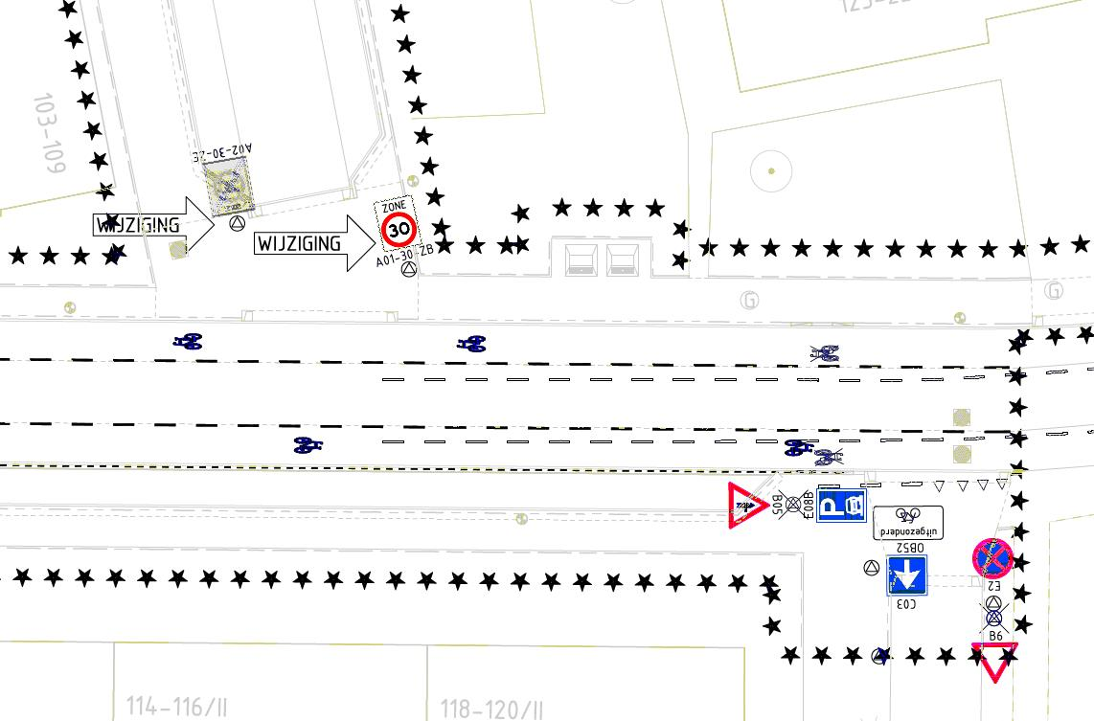
Aldus vastgesteld op 09 08 2018 te Haarlem
Namens het college van burgemeester en wethouders van gemeente Haarlem,
S.van Egmond
Hoofd afdeling Beheer en Beleid Openbare Ruimte
Dit besluit treedt in werking na bekendmaking in de Staatscourant. Belanghebbenden kunnen binnen zes weken na publicatie van dit besluit in de Staatscourant bezwaar maken bij burgemeester en wethouders van Haarlem, Postbus 511, 2003 PB te Haarlem. Het bezwaarschrift moet de naam en het adres vermelden van degene die bezwaar maakt, zijn ondertekend en de datum vermelden waarop het is opgesteld. In het bezwaarschrift moet ook worden aangegeven tegen welk besluit bezwaar wordt gemaakt en waarom het bezwaar wordt gemaakt. Door het indienen van het bezwaarschrift wordt dit besluit niet opgeschort. Bij een spoedeisend belang kan degene die een bezwaarschrift heeft ingediend een voorlopige voorziening vragen aan de voorzieningenrechter van de rechtbank, sector bestuursrecht, postbus 1621, 2003 BR te Haarlem. Bij het indienen van een verzoek om voorlopige voorziening moeten griffierechten worden betaald.

